УДК 629.421.3.083:004.9
ОПТИМИЗАЦИЯ СИСТЕМЫ ТЕХНОЛОГИЧЕСКОГО ПРОЦЕССА РЕМОНТА ТЯГОВОГО ПОДВИЖНОГО СОСТАВА
М.М. Кудаяров (науч. рук. И.С. Цихалевский)
Уральский государственный университет путей сообщения (УрГУПС)
620034, г. Екатеринбург, ул. Колмогорова, 66
каф. «Электрическая тяга», m_kudayarov@mail.ru
Аннотация
В статье рассмотрены вопросы, оптимизации системы технологического процесса ремонта тягового подвижного состава. Представлена математическая модель позволяющая рассчитать ремонтный цикл и совершенствовать структуру ремонта на сети железных дорог.
Актуальность работы
Постоянное изыскание резервов увеличения межремонтных пробегов и сокращения объемов работ по осмотру и восстановлению – главные направления совершенствования системы технического обслуживания и ремонта тягового подвижного состава. В последние годы в нашей стране широко применяются методы объективного контроля, за техническим состоянием локомотивов. Данные, характеризующие состояние узлов и локомотивов, получают, как встроенными, так и стационарными диагностическими устройствами. Обработка на ЭВМ информации, полученной при диагностировании узлов и агрегатов локомотивов, позволяет определить фактическое их состояние, выявить необходимость ремонта и в связи с этим оптимизировать ремонтный цикл.
Основные проблемы
Анализ работ ремонтных предприятий свидетельствует о необходимости повышения надежности работ локомотивного парка, для чего необходимо повышать уровень организации ремонта, вести эффективный контроль и совершенствовать технологические операции ремонта, использовать новые веяния науки и техники. От качества проведения ремонта оборудования, своевременного выполнения объема ремонтов во многом зависит успешная работа локомотивного хозяйства в целом. Поэтому в настоящее время актуальным является решение задач по оптимизации параметров технологического процесса ремонта тягового подвижного состава.
Для решения данных задач необходимо повсеместно проводить многолетние испытания, что является экономически невыгодным в условиях работы ремонтных предприятий. Поэтому целесообразно разработать такую модель, которая позволяла бы проследить технологический процесс восстановления оборудования, учитывая все влияющие на него факторы, что связано с большим объемом вычислений, выполнить которые невозможно без применения современной вычислительной техники. Данная модель позволит за очень короткое время получать всю необходимую для оптимизации информацию о реальном процессе ремонта.
Последовательность наступления отказов оборудования в процессе эксплуатации локомотива можно представить в виде следующей модели [1]. Наблюдение за новым (отремонтированным) оборудованием начинается в момент времени l = 0 (рис. 1). После функционирования в течение времени (наработки) возникает отказ, затем происходит восстановление или оборудование заменяют новым за время намного меньшее, чем наработка до отказа . После наработки оборудование отказывает, и снова его ремонтируют или заменяют однотипным работоспособным. Далее процесс развивается аналогично. Поскольку все отказы возникают под действием одних и тех же факторов, естественно предположить, что наработки между отказами , …, , ..., имеют один и тот же закон распределения
(1)
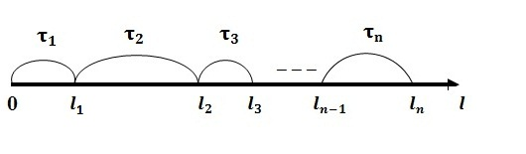
Рис. 1 – Модель процесса восстановления
Моменты отказов , ,..., ...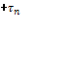 образуют случайный поток, называемый процессом восстановления. Процесс восстановления оборудования локомотивов можно оценивать следующими показателями безотказности: вероятностью безотказной работы, средней наработкой на отказ и параметром потока отказов.
Вероятность безотказной работы – это вероятность того, что наработка до отказа τ оборудования окажется не меньше l [1]

(2)

Так как отказ и безотказная работа события противоположные, то вероятность отказа

(3)

Вероятность безотказной работы и вероятность отказов оценивают по статическим данным о наработках до отказа. Для этого испытывают (наблюдают) N-е количество экземпляров одноименного оборудования. Испытание продолжается до отказа элемента, после чего наблюдение прекращается (происходит выборка без возврата отказавших элементов). После отказа последнего N-го элемента получают выборку значений наработки до отказа , ..., .
Если задавать некоторое значение наработки l, легко найти m(l) – число элементов, отказавших за время l и n(l) – число элементов, сохранивших работоспособное состояние в течение этого времени.
Оценками вероятности безотказной работы и вероятности отказа будут отношения:

, (4)

. (5)

Поскольку для любого t сумма 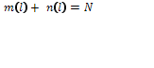, то
Средняя наработка на отказ – математическое ожидание случайной величины наработки на отказ

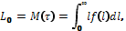 (6)
где f(l) - функция плотности распределения наработки на отказ, .
Оценкой средней наработки на отказ служит среднее арифметическое значение наработок до отказа испытуемых элементов

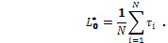 | (7)

Определение параметра потока отказов осуществляется на основе функции восстановления – среднего числа отказов экземпляра оборудования за наработку l.
(8)
Для опытного определения наблюдают за N экземплярами однотипного оборудования и фиксируют число отказов каждого из них в течение наработки t.
Оценка среднего числа отказов, приходящихся на один экземпляр рассматриваемого оборудования, за наработку l определяется следующим образом

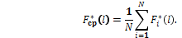 | (9)
По объединенному процессу восстановления, полученному в результате наложения N процессов конкретных экземпляров оборудования, можно графически представить (рис. 2). Зависимость представляет собой ступенчатую линию, величина сохраняет постоянное значение в промежутке между отказами отдельных экземпляров оборудования и возрастает скачком на 1/N в момент очередного отказа. Чем большее число экземпляров однотипного оборудования будет поставлено под наблюдение, тем меньше будет интервал наработки l между соседними отказами и меньше окажется скачок 1/N. В пределе при ступенчатая линия стремится к некоторой непрерывной и плавной кривой , которая и является ведущей функцией процесса восстановления [2], т.е.
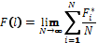 | (10)
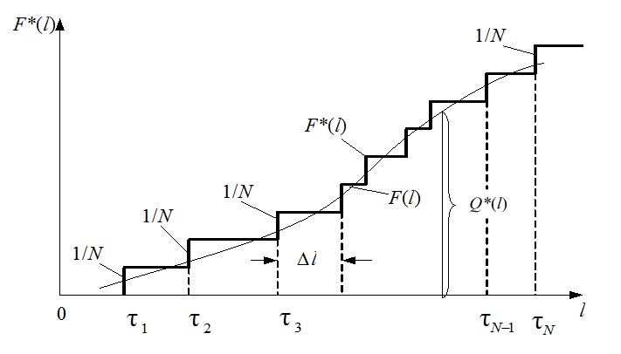
Рис. 2 – Функция процесса восстановления
По функции восстановления определяется параметр потока отказов оборудования
(11)
который характеризует скорость нарастания числа отказов при различных значениях наработки.
Параметр потока отказов оценивается по статическим данным с помощью выражения
(12)
где – число отказов рассматриваемых элементов в интервале наработки N – общее число агрегатов, находящихся под наблюдением.
Оценку параметра потока отказов целесообразно осуществлять на основе информации о наработках между отказами оборудования локомотивов, обусловленными какой-либо конкретной причиной (например, сдвиг бандажа, пробой изоляции и т.п.). Для этого по наработкам между отказами отдельных экземпляров оборудования строят объединенный процесс восстановления (рис. 2).
Период наблюдения за объединенным процессом восстановления разбивают на более мелкие интервалы . По числу отказов в каждом интервале наработки определяют оценку параметра потока отказов по формуле (12).
Сбор статистического материала производился по годовым анализам о техническом состоянии локомотивов, непосредственно на Ремонтном локомотивном депо Пермь-Сортировочная за 2010 год. Депо осуществляет текущие ремонты ТО-2, ТР-1 и ТР-2. Необходимые сведения о наработках оборудования электровоза ВЛ11 до отказа взяты из ряда документов, используемых в повседневной практике работы в депо при проведении ремонтов.
По результатам сбора и обработки данных была построена диаграмма вероятности отказа оборудования электровоза ВЛ11 в 2010 году [6], после текущих ремонтов приведены (рис. 3).
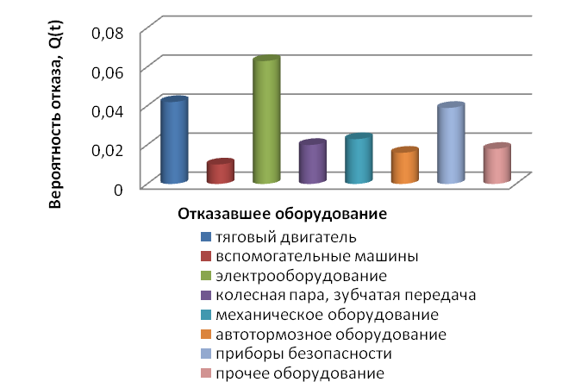
Рис. 3 – Диаграмма вероятности отказа оборудования за 2010 год
Для того, чтобы обеспечивался принятый уровень надежности, то есть вероятность безотказной работы каждой детали была не менее γ %, необходимо ремонтировать детали (производить восстановление контролируемых параметров до их персональных значений) при пробегах L, не превышающих гамма-процентные ресурсы детали
(i = 1,2,..., n), (13)
где – межремонтный пробег i – й детали, – гамма-процентный ресурс, n – число деталей, лимитирующих межремонтные пробеги локомотива.
Система ремонта локомотивов строится на основании принципа кратности пробегов между ремонтами с различными объемами. При этом перечень работ каждого следующего более крупного по объему ремонта включаются все работы предыдущего, меньшего по объему, ремонта. Для того, чтобы удовлетворить принципу кратности межремонтных пробегов всех деталей.
Упорядочим детали по мере возрастания их гамма-процентного ресурса

. (14)

Естественно, что в силу соотношения (13) межремонтные пробеги этих деталей будут расположены в той же последовательности

. (15)

Будем считать, что цифра индекса является номером этой детали.
Соблюдение принципа кратности требует, чтобы для любых двух, следующих друг за другом деталей отношение их межремонтных пробегов было целым числом, называемым коэффициентом кратности

(i = 2,3,4,..., n), (16)
где = 1, 2, 3... – числа натурального ряда.
Заметим, что с учетом коэффициентов кратности межремонтные пробеги всех деталей могут быть выражены через межремонтный пробег первой детали, имеющей наименьший ресурс

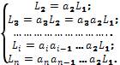 (17)

В качестве целевой функции при определении оптимальных межремонтных пробегов локомотива естественно принять суммарные удельные затраты на восстановление всех изнашиваемых деталей

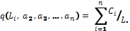 | (18)
где – стоимость восстановления i – й детали.
Таким образом, задача об определении оптимальных межремонтных пробегов локомотива сводится к нахождению таких значений при которых функция суммарных удельных затрат q на ремонт (18) принимает минимальное значение, и при этом выполняются ограничения (13), (16), (17).
Заметим, что ограничения (13), (16) и (17) выражены линейными функциями, а сама целевая функция (18) не линейна относительно , недифференцируемая, некоторые ее аргументы (, ..., - дискретные величины. Наиболее целесообразный метод отыскания оптимума такой функции – метод динамического программирования, который позволяет получить значения коэффициентов кратностей , , .. . , и в соответствии с системой уравнений (17) – межремонтные пробеги, обеспечивающие условный минимум суммарных удельных затрат на ремонт q(), если известен межремонтный пробег первой детали .
Таким образом, определение оптимальной структуры ремонтного цикла локомотива производится в несколько этапов, на каждом из которых фиксируется межремонтный пробег первой детали и методом динамического программирования находятся коэффициенты кратности (i = 1,2,3,..., n), обеспечивающие минимум целевой функции (18), то есть определяется условная оптимальная структура ремонтного цикла при заданном . На каждом этапе расчета пробег изменяется на величину ΔL, определяемую требованиями необходимой точности расчетов. После проведения всех этапов расчета выбирается такое значение межремонтного пробега первой детали , при котором обеспечивается наименьшее значение всех условных минимумов целевой функции (18).
Построение оптимальной структуры ремонтного цикла при фиксированном значении начинается с последней n-ой детали, имеющей наибольший ресурс. Диапазон возможных значений межремонтных пробегов n-ой детали разбивается на ряд градаций, кратных пробегу , то есть составляющих , и т.д., но не превышающих ресурса, и для каждой из градаций рассчитываются удельные затраты на ремонт

(). (19)

Затем выбираются уровни варьирования межремонтного пробега (n-i) – ой детали, кратные пробегу .
Для каждого уровня варьирования межремонтного пробега (n-i) – й детали рассматривается все возможные его сочетания с межремонтным пробегом n – й детали (все возможные стратегии ремонта n – й и (n-i) – й детали), удовлетворяющие принципу кратности (16), и выбирается стратегия, обеспечивающая минимум суммарных удельных затрат на восстановление этих деталей. Затем аналогичная процедура повторяется для (n-2) – й, (n-3) – й и т.д. до первой детали, имеющей наименьший ресурс, после чего, идя в направлении от первой к n – й детали, однозначно находят оптимальную структуру ремонтного цикла при заданном пробеге .
Изложенный алгоритм поясним на примере расчета оптимальной структуры ремонтного цикла [4] шести наиболее изнашиваемых деталей электровоза ВЛ11 (камера дугогасительная ПК-31, моторно-осевой подшипник, контактор ПК-31, контактор МК, колесная пара) приписанного к ремонтному локомотивному депо Пермь-Сортировочная Свердловской ж.д. На рис. 5 представлена структура ремонтного цикла деталей до оптимизации, а на рис. 6 уже оптимизированная структура (с помощью компьютерной программы «Оптимизация периодичности ремонта локомотивов на полигоне железной дороги»).
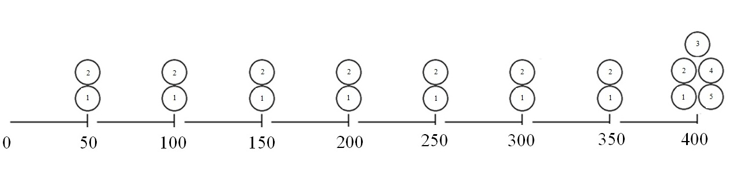
Рис. 5 – Структура ремонтного цикла (до оптимизации)
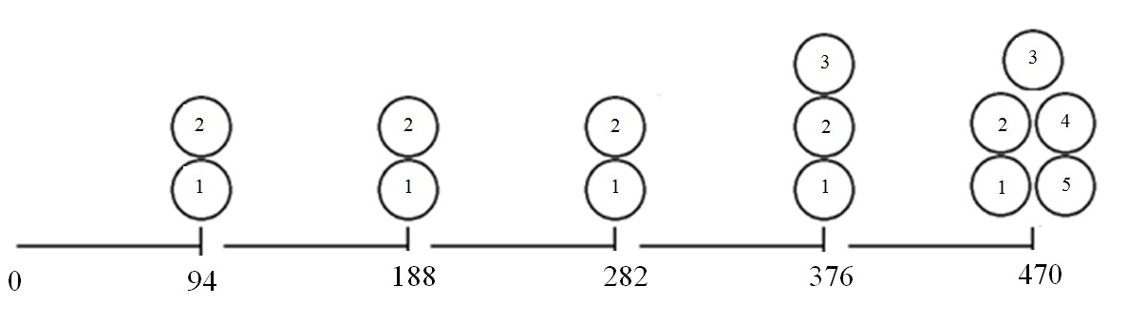
Рис. 6 – Структура ремонтного цикла (после оптимизации)

Использование предложенной математической модели оптимизации периодичности ремонта позволит значительно сократить ремонтный цикл, рассчитать издержки и тем самым оценить эффективность использования модели и совершенствовать структуру ремонта в условиях сети дорог.

Библиографический список
1. Горский А.В., Воробьев А.А. Оптимизация системы ремонта локомотивов. М.: Транспорт, 1994. 208 с.
2. Горский А.В., Воробьев А.А., Симакин И.В. и др. Технологические методы повышения показателей безотказности бандажей колесных пар // Безопасность движения поездов: труды IV научно-практической конференции /, М.: МИИТ, 2003., IV-26.
3. Буйносов А.П. Анализ процесса изнашивания и определение ресурса узлов электроподвижного состава с применением ЭВМ. Екатеринбург : УЭМИИТ, 1994. 37 с.
4. Буйносов А.П. Расчет системы эксплуатации и ремонта электровозов. Екатеринбург : УрГАПС, 1995, 38 с.
5. Жолквер Т.Д., Широков А.В. К вопросу об оптимальной комплектации технических устройств запасными частями // Надежность и контроль качества. 1976. №9. С. 23–26.
6. Цихалевский И.С., Ветлугина О.И., Кудаяров М.М. Определение оптимальных параметров технологического процесса ремонта тягового подвижного состава // Вестник УрГУПС. 2011. Вып. 4(12). С. 31–38. ISSN 2079-0392

